Program na pomoc základním školám
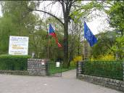
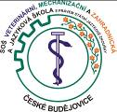
při praktické realizaci environmentální výchovy

Cíl: zlepšit vztah žáků k přírodě (živým organizmům), zajistit trvale udržitelný rozvoj přírody, její ochranu a ochranu zdraví dětí a zvířat

Chápeme-li environmentální výchovu jako výchovu vztahu člověka (žáka) k životnímu prostředí a přírodě vůbec, pak ji musíme provádět nejen teoreticky, ale i prakticky. Mají-li si žáci k přírodě vytvářet vztah, chránit jí a cítit se za ní zodpovědnými, musí ji nejprve poznat a pochopit její význam. K tomu je třeba seznámit je s různými rostlinami, živočichy, jejich chováním, projevy i proměnami. Pro takto prakticky zaměřenou výchovu je třeba určitého zázemí, kterým z pracovních i ekonomických důvodů nemůže být vybavená každá základní škola. Naše škola, jako střední odborná škola vychovávající techniky pro zemědělství, zahradnictví a veterinární službu, takové zázemí mít musí. Chceme umožnit základním školám, aby tohoto zázemí mohli využívat při praktické realizaci EVVO i v rámci realizace školních vzdělávacích programů. Objektů pro praktickou výuku naší školy mohou využívat i žáci I. stupně základních škol při výchově vztahu ke zvířatům v rámci prevence proti napadení dětí zvířaty.

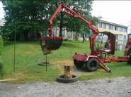
Co Vám nabízíme:

I. Exkurze - všeobecné – prohlídky areálu školy a SP (park, skleníky, výukový a produkční sad, zelinářská zahrada, rybníky, chov včel)
- cílené - např. ukázka a nácvik přístupu ke zvířatům, předvádění zvířat, sázení stromů a keřů, ošetřování a opylování stromů, okrasné výsadby

II. Přednášky nebo pracovní semináře - např. chování zvířat, podmínky pro chov zvířat v domácnosti, výživa zvířat, dekorativní vazba květin, květiny doma a ve třídě, stříhání stromů, chov včel – význam, zařízení

III. prezentační akce – výstava zemědělské a zahradnické techniky, automobilů, výstava ovoce, výstava vánoční výzdoby, prezentace dovedností žáků (práce s motorovou pilou, jízda zručnosti, veterinární kosmetika, výcvik psů, soutěž agility, aranžování a vázání květin)
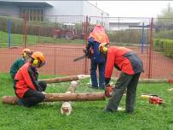
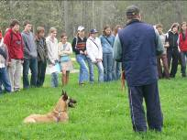
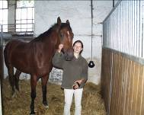

Organizační zajištění programu:

SOŠ veterinární, mechanizační a zahradnická a Jazyková škola s právem státní jazykové zkoušky zašle ZŠ leták s nabídkou programů a spojením na kontaktní osobu.
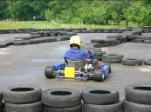
ZŠ se přihlásí kontaktní osobě a ta zajistí na příslušný termín odborný výklad. Dozor nad chováním žáků si zajistí příslušný učitel základní školy.

Praktický styk žáků základních škol s přírodou a zejména se zvířaty bude pro ně nejen zdrojem poznávání, ale i podnětem k tvořivému myšlení. Určitě pozitivně ovlivní i jejich citový vývoj. Z klíčových kompetencí, které mají realizovat školní vzdělávací programy určitě podpoří kompetence k učení, k řešení problémů a kompetence pracovní.

S čím se můžete seznámit při návštěvě
SOŠ veterinární, mechanizační a zahradnické a Jazykové škole s právem státní jazykové zkoušky
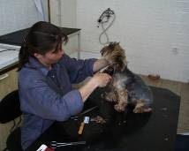

Forma: exkurze, pracovní semináře

I. středisko praxe – přístup ke zvířatům, zacházení s nimi
naučit se rozlišovat chování a projevy zvířat
seznámit se s podmínkami chovu zvířat
poznávat některá plemena psů a koní
biologická pozorování

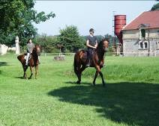

II. zahrada – poznávání rostlin, stromů, keřů, semen
zásady pěstování zeleniny
ošetřování stromů a užit. keřů
opylování stromů, chov včel
výsadba stromů a keřů
ukázky roubování a očkování
sklizeň zeleniny a ovoce, uskladnění
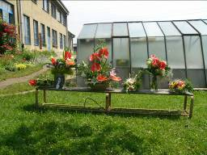
ukázky dekorativní vazby
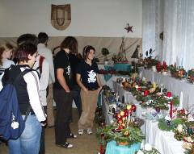
III. mechanizace, automobily – při veřejných prezentacích na dvoře školy ukázky v dílnách, učebna řidičského výcviku, motokáry
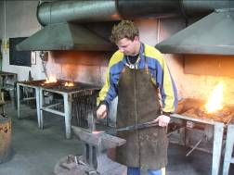
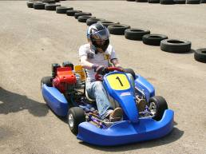
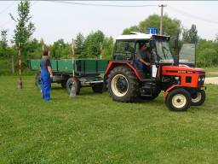
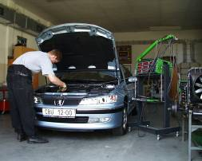

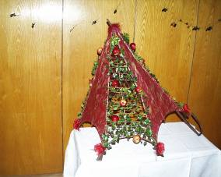
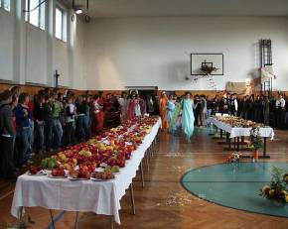
IV. prezentační akce – účast na výstavách ovoce, vánoční vazby

Kontaktní osoba: Jana Blábolilová
e-mail: blabolilova@sosvaz.cz
telefon: 387 924 111 – ústředna

Nabídka témat bude upravována dle ročního období.

